Portál VŠ
Návod na obsluhu – modul 3
Konferencie a semináre

Modul Konferencie a semináre slúži na pridávanie informácií o pripravovaných podujatiach, ktoré sa uskutočnia na VŠ alebo sú pre VŠ určitým spôsobom zaujímavé.

Registrácia

Každá univerzita po zaslaní poverenia k tomuto modulu obdrží meno a heslo, ktorými môže pristupovať k modulu.

Prihlásenie

Pre editáciu existujúcich údajov, ako aj zadávanie nových údajov, je potrebné prihlásenie sa do CMS (systém na správu obsahu). Prihlásenie je dostupné na adrese, ktorá bola oznámená každej vysokej škole po zaslaní poverenia k prístupu do modulu. Po načítaní stránky sa zobrazí prihlasovacie okno (obrázok č. 1):

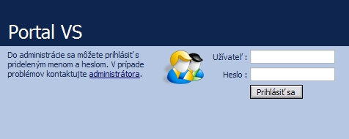
Obrázok č. 1: Prihlásenie sa do CMS

Po prihlásení sa do CMS sa zobrazí ovládacia časť (obrázok č. 2). Je rozdelená na tri časti – informácia o prihlásenom používateľovi s možnosťou odhlásenia sa, menu v ľavej časti a časť, v ktorej sa zobrazujú informácie.
používateľ
menu

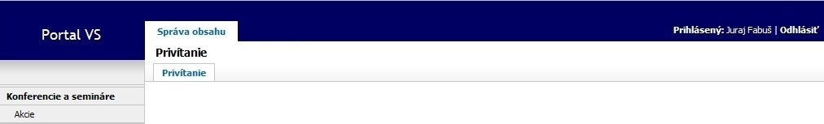
infromácie
Obrázok č. 2: Úvodná obrazovka

Akcie

Po kliknutí na túto položku sa zobrazí prehľad zaevidovaných podujatí (obrázok č. 3). Existujúce podujatia je možné upraviť, prípadne odstrániť.

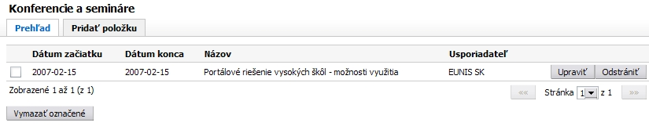
Obrázok č. 3: Prehľad konferencií a seminárov

Po kliknutí na „Pridať položku“ je možné pridať nové podujatie na základe jednotlivých kategórií (kongres, sympózium, konferencia, seminár, workshop). Zobrazí sa jednoduchý formulár, ktorý je potrebné vyplniť (obrázok č. 4). Po vyplnení je potrebné kliknúť na „Uložiť“, čím sa automaticky nová položka zobrazí aj na portáli VŠ.

Bottom of Form
Položky formulára:

Kategória – výber z ponuky (kongres, sympózium, konferencia, seminár, workshop), každá kategória má užšie členenie:
Medzinárodný (v zahraničí, mimo SR v svetovom jazyku)
Medzinárodný (v SR alebo v ČR v svetovom jazyku)
S medzinárodnou účasťou
Domáci (v SR, v slovenskom jazyku)
Názov podujatia - názov podujatia v slovenskom jazyku
Názov podujatia v angličtine - názov podujatia v anglickom jazyku
Poznámka - pri potrebe rozšírenia užšieho členenia príslušnej kategórie, napr. vedecké podujatie.
Dátum začiatku – deň, kedy sa podujatie začína. Je možné priamo napísať dátum, prípadne vybrať z kalendára (po kliknutí na ikonku Kalendár).
Dátum konca – deň, kedy sa konferencia alebo seminár končí. Je možné priamo napísať dátum, prípadne vybrať z kalendára (po kliknutí na ikonku Kalendár).
Miesto konania – miesto konania, napr. Kongresové centrum
Usporiadateľ – údaj o inštitúcií, ktorá podujatie poriada, spoluorganizuje, prípadne sa podieľa na jej priebehu.
Odborný gestor podujatia
Odkaz na stránku konferencie
Kľúčové slová
Kľúčové slová v angličtine
Hlavný cieľ
Ďalšie informácie – informácie, ktoré zadávateľ považuje tiež za podstatné, napr. kontaktné údaje, podrobnejšie informácie, ak podujatie nemá vlastnú stránku.

Poznámka – žiadna z položiek nie je povinná. V prípade nevyplnenia položky sa táto nezobrazí na portáli v informácií o konanej akcii.

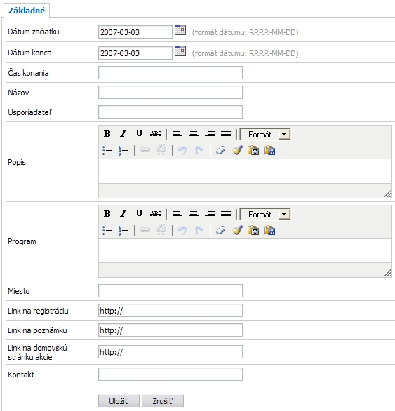
„Rožok“
Formátovanie textu
„Word“
Kalendár
Obrázok č. 4: Formulár pre pridanie akcie

Editor

Ide o vstavaný textový editor (nie je potrebný žiadny ďalší softvér, len prehliadač). Editor umožňuje základné úpravy textu (Formátovanie textu), ako aj vkladanie textu z Wordu (je potrebné vo Worde text skopírovať, následne v editore kliknúť na ikonku „Word“ a následne – kvôli odstráneniu nepotrebných znakov a zachovaniu validity kódu – aj na ikonku štetca – Vyčistiť kód). Zároveň je si možné okno editora ľubovoľne zväčšovať a zmenšovať ťahaním za „Rožok“ (obrázok č. 4).

Upozornenie – pri prvom použití v niektorých prehliadačoch môže byť vyžadovaná akcia inštalácie podporných prvkov pre editor.

Materiál spracoval: Ing. Juraj Fabuš, PhD, RNDr. Darina Tothová, PhD.

